UNIVERSIDAD DE LA INTEGRACION DE LAS AMERICAS
FACULTAD DE INGENIERIA
CARRERA DE INGENIERIA EN SISTEMAS

Diseño e Implementación de una Plataforma Web para la Gestión, Comercialización y Validación de Entradas Digitales para Eventos de Pequeña Escala en Asunción, Paraguay, 2026

Catedra: Proyecto y Construcción de Sistemas

Autores:
Cesar Ariel Zaracho Gimenez

Tutor/a:
Ing. Lucia Caballero

Asunción - Paraguay
2026

Indice
No se encontraron entradas de tabla de contenido.

1. Introduccion
En el contexto actual, la transformacion digital se ha consolidado como un factor clave para mejorar la eficiencia y competitividad de las organizaciones a nivel global. El uso de tecnologias digitales permite automatizar procesos, reducir costos operativos y optimizar la experiencia de los usuarios en diversos sectores, incluyendo la organizacion y gestion de eventos.
En Paraguay, muchos eventos academicos, culturales y recreativos continuan gestionandose mediante metodos tradicionales, especialmente en lo que respecta a la venta y control de entradas. Esta situacion genera inconvenientes como largas filas en los accesos, errores en la validacion de entradas, falta de control en tiempo real sobre las ventas, y riesgos de duplicacion o falsificacion de entradas. Estos problemas afectan directamente tanto la experiencia de los asistentes como la eficiencia operativa de los organizadores.
El presente anteproyecto propone el diseno e implementacion de una plataforma web denominada TicketWise, orientada a la gestion integral de eventos de pequena escala. El sistema integra la creacion y administracion de eventos, la venta de entradas digitales con distintos tipos y precios, la generacion de codigos QR unicos por entrada, la validacion de comprobantes de pago, el escaneo de codigos QR para el control de accesos, y la visualizacion de estadisticas y reportes. La plataforma esta siendo desarrollada con tecnologias web modernas sobre Next.js, React, TypeScript, PostgreSQL y TailwindCSS.
La solucion contempla cuatro perfiles de usuario claramente diferenciados: administrador, organizador, validador y usuario comprador, cada uno con funcionalidades especificas segun su rol. El sistema ha sido concebido como un software real, actualmente en desarrollo, lo que garantiza la validacion practica de los requerimientos y la viabilidad operativa de la propuesta.

2. Justificacion
2.1 Por Que es Necesario Este Sistema
El sector de organizacion de eventos en Paraguay representa una actividad comercial y cultural de alta relevancia, abarcando desde eventos academicos y corporativos hasta festivales musicales y reuniones sociales. Sin embargo, la mayoria de los organizadores de eventos de pequena y mediana escala carecen de herramientas digitales adaptadas a su realidad operativa, dependiendo de metodos manuales como planillas de calculo, listas impresas y venta fisica de entradas que no escalan ni garantizan la trazabilidad de las operaciones.
La presente propuesta plantea una solucion de software que no solo digitaliza los procesos existentes, sino que los optimiza mediante automatizacion, generando valor real y medible para el negocio: reduccion de errores en la validacion de entradas, control preciso del aforo, capacidad de vender entradas las 24 horas del dia a traves de la plataforma web, y generacion de datos utiles para la toma de decisiones. Adicionalmente, el sistema contempla la posibilidad de integracion futura con sistemas de facturacion electronica conforme a normativas de la DNIT, permitiendo a los organizadores emitir comprobantes legales en caso de ser requerido.
2.2 Aportes Tecnicos y Academicos
El proyecto genera aportes concretos en multiples dimensiones. En el plano tecnico, implementa una arquitectura web moderna sobre Next.js 14 con App Router, React 18, TypeScript, PostgreSQL y TailwindCSS con componentes shadcn/ui. El sistema incorpora autenticacion mediante JWT con refresh tokens, codigos QR unicos por entrada, escaneo en tiempo real mediante camara web, generacion de tickets en formato PDF, y metricas de monitoreo con Prometheus.
En el plano academico, demuestra la aplicacion practica de principios de ingenieria de software como arquitectura basada en componentes, patrones de diseno RESTful, autenticacion segura con JWT, control de acceso basado en roles (RBAC), y validacion de datos con esquemas Zod. El proyecto sigue una metodologia de desarrollo agil con entregables parciales verificables y documentacion en formato APA 7ma edicion.
2.3 Beneficiarios
Los beneficiarios directos son los organizadores de eventos y administradores de la plataforma, quienes optimizan sus procesos operativos cotidianos al automatizar la venta, validacion y control de accesos. Los beneficiarios indirectos comprenden a los asistentes a los eventos, que acceden a una plataforma intuitiva para la compra de entradas, recepcion de codigos QR y acceso agil al evento sin necesidad de entradas fisicas. Adicionalmente, la comunidad academica se beneficia al contar con un caso de estudio real de aplicacion de ingenieria de software en el contexto paraguayo.

3. Descripcion de la Solucion
La solucion propuesta consiste en el desarrollo de una plataforma web integral orientada a la gestion de eventos de pequena escala, disenada para automatizar los procesos de venta de entradas, validacion de pagos, control de accesos y administracion de eventos, en respuesta a las ineficiencias identificadas en los metodos manuales actuales.
El sistema se implementa sobre Next.js 14 con App Router, funcionando tanto como frontend (React con componentes del lado del servidor y del cliente) como backend (API Routes). La comunicacion se realiza mediante fetch API nativa, con autenticacion JWT almacenada en cookies httpOnly. La base de datos PostgreSQL se conecta mediante el driver pg con pool de conexiones.
La plataforma integra los siguientes modulos funcionales interconectados:
Modulo de Autenticacion y Gestion de Usuarios: registro con campos extendidos, inicio de sesion con JWT, refresco automatico de tokens, y gestion de perfiles con cuatro roles diferenciados (admin, organizer, validator, user).
Modulo de Gestion de Eventos: creacion, edicion y eliminacion de eventos con nombre, descripcion, categoria, fecha, ubicacion, imagen y slug. Soporta estados como activo, finalizado, cancelado, borrador y oculto, asi como eventos informativos sin venta.
Modulo de Tipos de Entrada: definicion de multiples tipos de entrada por evento con precio y stock independiente, incluyendo stock ilimitado.
Modulo de Compra de Entradas: seleccion de tipo y cantidad, verificacion de stock disponible, subida de comprobante de pago para eventos de pago, y creacion de ordenes con estados pendiente, aprobado, rechazado o cancelado.
Modulo de Validacion de Comprobantes: visualizacion de ordenes pendientes, revision de comprobantes de pago en modal, y aprobacion o rechazo con generacion automatica de tickets y descuento de stock.
Modulo de Generacion de Tickets: tickets individuales con UUID unico y codigo QR incrustado, generacion manual de lotes para cortesias, y descarga de tickets en formato PDF con diseno profesional.
Modulo de Escaneo QR: lectura de codigos QR mediante camara del dispositivo, ingreso manual de UUID, verificacion de validez del ticket, y marcado como usado con registro del validador y fecha.
Modulo de Dashboard y Estadisticas: metricas globales para administradores, metricas por evento para organizadores, y panel de validacion para validadores, con graficos de ventas e ingresos.
En terminos de seguridad, el sistema implementa autenticacion basada en tokens JWT con cookies httpOnly y SameSite=Strict, control de acceso por roles (RBAC), proteccion contra inyeccion SQL mediante consultas parametrizadas, hash de contrasenas con bcryptjs, y validacion de datos de entrada con esquemas Zod.

4. Lineas de Investigacion
4.1 Sistemas Empresariales (Area: Tecnologias de la Informacion y Comunicaciones)
El proyecto desarrolla una plataforma web orientada a la gestion integral de eventos, abarcando modulos de venta de entradas, validacion de pagos, control de accesos y generacion de reportes. Esta linea aplica directamente dado que el sistema produce informacion de calidad para la toma de decisiones administrativas en tiempo real dentro de un contexto de organizacion de eventos.
4.2 Diseno y Desarrollo de Aplicaciones Web (Area: Tecnologias de la Informacion y Comunicaciones)
La solucion implementa una arquitectura web moderna utilizando Next.js 14 con App Router, React 18, TypeScript y TailwindCSS, lo que se alinea directamente con esta linea de investigacion en cuanto al diseno, desarrollo y despliegue de aplicaciones web de uso comercial e institucional.
4.3 Gestion de Proyectos Innovadores y Sustentables (Area: Ingenieria de Software)
El proyecto aplica metodologia agil con iteraciones de dos semanas, principios de diseno de software, versionado en GitHub y documentacion en formato APA 7ma edicion. Su sustentabilidad se evidencia en el uso exclusivo de herramientas de codigo abierto y un costo operativo minimo viable para organizadores de eventos.
4.4 Seguridad de la Informacion (Area: Seguridad Informatica)
El sistema incorpora autenticacion JWT con refresh tokens, control de acceso basado en roles (RBAC), proteccion contra inyeccion SQL mediante consultas parametrizadas, hash de contrasenas con bcryptjs (10 rondas), cookies httpOnly con SameSite=Strict, y seguridad en headers HTTP mediante middleware de Next.js.

5. Planteamiento del Problema
5.1 Situacion Actual
La gestion de entradas para eventos de pequena escala en Asuncion, Paraguay, se realiza mayoritariamente mediante metodos tradicionales que involucran procesos manuales en multiples etapas. Los organizadores dependen de planillas de calculo para el control de ventas, listas impresas para la verificacion de accesos, y recibos fisicos como comprobantes de pago. Esta situacion genera ineficiencias operativas que afectan tanto a los organizadores como a los asistentes.
5.2 Problemas Identificados
A partir del relevamiento de procesos realizado con organizadores de eventos en Asuncion, se identificaron los siguientes problemas con incidencia directa en la operativa del negocio:
Procesos manuales ineficientes: la venta de entradas se realiza de forma presencial o mediante transferencias bancarias sin un sistema centralizado que registre automaticamente las transacciones.
Largas filas en accesos: la verificacion manual de listas de asistentes en la entrada del evento genera demoras significativas y aglomeraciones.
Validaciones lentas y propensas a errores: la comprobacion de pagos requiere revision manual de comprobantes de transferencia, sin herramientas que automaticen ni agilicen el proceso.
Riesgo de duplicacion o falsificacion de entradas: al no existir un mecanismo de validacion unico por entrada, como codigos QR, existe la posibilidad de falsificacion o reutilizacion fraudulenta.
Falta de control en tiempo real: los organizadores no pueden visualizar las ventas en curso, la cantidad de asistentes confirmados ni los ingresos generados sin realizar recuentos manuales.
Escasa disponibilidad de informacion para la toma de decisiones: no existe un historial digital de ventas por evento, informe de ingresos ni estadisticas de asistencia que permitan evaluar el desempeno de cada evento.
5.3 Impacto del Problema
La ausencia de un sistema integrado genera perdidas economicas por errores en la gestion de ventas, insatisfaccion de asistentes por tiempos de espera elevados, imposibilidad de expandir la venta a canales digitales las 24 horas, y riesgo de fraude por falta de mecanismos de validacion seguros. Adicionalmente, la falta de trazabilidad impide la toma de decisiones basadas en datos, comprometiendo la competitividad y sostenibilidad del negocio a mediano plazo.

6. Objetivos
6.1 Objetivo General
Desarrollar una plataforma web integral, segura y escalable para la gestion, comercializacion y validacion de entradas digitales para eventos de pequena escala, que permita optimizar el control de accesos, automatizar los procesos de venta y validacion, y proporcionar informacion en tiempo real para la toma de decisiones.
6.2 Objetivos Especificos

OE1: Implementar un modulo de gestion de eventos que permita a los administradores y organizadores crear, editar y administrar eventos con datos completos, categorias, estados y asignacion de organizadores.
OE2: Desarrollar un modulo de venta de entradas con seleccion de tipos de entrada, control de stock en tiempo real, subida de comprobantes de pago y generacion automatica de ordenes.
OE3: Implementar un modulo de validacion de comprobantes que permita a los validadores revisar, aprobar o rechazar ordenes de compra con visualizacion de comprobantes y generacion automatica de tickets al aprobar.
OE4: Disenar e implementar un sistema de generacion de tickets con codigos QR unicos, que permita la descarga en formato PDF y la validacion mediante escaneo en el acceso al evento.
OE5: Crear un modulo de dashboard y estadisticas con indicadores clave de rendimiento, graficos de ventas e ingresos, y metricas en tiempo real diferenciadas por rol de usuario.
OE6: Garantizar la seguridad del sistema mediante autenticacion JWT con refresh tokens, control de acceso basado en roles, proteccion contra inyeccion SQL y validacion de datos de entrada.

7. Identificacion de Usuarios
El sistema contempla cuatro roles diferenciados de usuario, cada uno con permisos y funcionalidades especificas segun su funcion dentro del proceso de gestion de eventos.
Tabla 1
Rol | Descripcion | Funcionalidades Principales
Administrador | Gestiona la plataforma y supervisa su funcionamiento global | CRUD de usuarios, cambio de roles, gestion de todos los eventos, estadisticas globales, configuracion del sistema
Organizador | Crea y administra sus propios eventos | Creacion y edicion de eventos, definicion de tipos de entrada y precios, asignacion de validadores, visualizacion de ventas de sus eventos
Validador | Verifica pagos y controla accesos a eventos | Revision y aprobacion de comprobantes de pago, escaneo de codigos QR en accesos, marcado de tickets como usados
Usuario/Cliente | Compra entradas y accede a eventos | Registro e inicio de sesion, compra de entradas, visualizacion y descarga de tickets en PDF, edicion de perfil personal
Nota. Elaboracion propia (2026).

8. Alcance del Sistema
8.1 Que Incluira el Sistema
Gestion de multiples eventos con datos completos, categorias, estados y slugs para URLs amigables.
Definicion de tipos de entrada con precios y stock independiente por evento.
Venta de entradas digitales con seleccion de tipo y cantidad, y verificacion de stock disponible.
Subida de comprobantes de pago para eventos de pago (formato JPG/PNG, maximo 2MB).
Panel de validacion de comprobantes con pestanas de pendientes, aprobadas y rechazadas.
Generacion automatica de tickets con codigos QR unicos al aprobar una orden.
Escaneo de codigos QR mediante camara del dispositivo para validacion de acceso.
Descarga de tickets en formato PDF con diseno profesional.
Dashboard administrativo con metricas globales, graficos de ventas e ingresos.
Dashboard de organizador con estadisticas filtradas por sus eventos.
Autenticacion JWT con cuatro roles diferenciados y permisos granulares.
Registro de usuarios con campos extendidos (CI, telefono, universidad).
Asignacion de organizadores y validadores a eventos especificos.
Soporte para eventos gratuitos con aprobacion automatica.
8.2 Que NO Incluira el Sistema (Fase Inicial)
Facturacion electronica oficial integrada con DNIT (SIFEN).
Aplicacion movil nativa para iOS o Android.
Inteligencia artificial para recomendacion de eventos.
Pasarela de pago online integrada (Bancard, PayPal u otras).
Modulo de contabilidad general o facturacion avanzada.
Sistema de notificaciones por correo electronico o WhatsApp (base preparada).
Multi-idioma (soporte inicial solo en espanol).
8.3 Condiciones Minimas de Calidad
Seguridad
Autenticacion JWT con access token de 15 minutos y refresh token de 7 dias.
Cookies httpOnly con SameSite=Strict para almacenamiento de tokens.
Hash de contrasenas con bcryptjs (10 rondas de sal).
Validacion de datos de entrada con esquemas Zod.
Consultas parametrizadas a la base de datos para prevenir inyeccion SQL.
Security headers configurados via middleware de Next.js.
Rendimiento
Tiempo de respuesta inferior a 500 ms para el 95% de las solicitudes bajo carga normal.
Conexion a base de datos mediante pool de conexiones para optimizar recursos.
Cache de consultas frecuentes en el servidor.
Disponibilidad
Disponibilidad del 99% mensual en el entorno de produccion sobre VPS.
Despliegue mediante Docker multi-etapa con Nginx como proxy inverso.
Monitoreo con Prometheus y Grafana para deteccion temprana de fallos.

9. Requerimientos del Sistema
9.1 Requerimientos Funcionales
Modulo de Autenticacion y Usuarios (RF-01 al RF-05)
RF-01: El sistema debera permitir el registro de usuarios con nombre, email, contrasena, CI, telefono, usuario y universidad.
RF-02: El sistema debera autenticar usuarios mediante email y contrasena, generando un JWT con tiempo de expiracion limitado.
RF-03: El sistema debera renovar automaticamente el token de acceso mediante un refresh token almacenado en cookie httpOnly.
RF-04: El sistema debera permitir a los usuarios administradores listar, crear, editar y eliminar usuarios, asi como cambiar sus roles.
RF-05: El sistema debera permitir a cada usuario editar su propio perfil con datos personales.
Modulo de Gestion de Eventos (RF-06 al RF-10)
RF-06: El sistema debera permitir crear eventos con nombre, descripcion, categoria, fecha, ubicacion, imagen y slug.
RF-07: El sistema debera soportar los estados de evento: activo, finalizado, cancelado, borrador y oculto.
RF-08: El sistema debera permitir la asignacion de organizadores y validadores a eventos especificos.
RF-09: El sistema debera listar eventos publicos con filtros por categoria, fecha y ubicacion.
RF-10: El sistema debera permitir marcar eventos como informativos (sin venta de entradas).
Modulo de Tipos de Entrada (RF-11 al RF-13)
RF-11: El sistema debera permitir definir multiples tipos de entrada por evento con nombre, precio y cantidad disponible.
RF-12: El sistema debera controlar el stock de cada tipo de entrada, permitiendo stock ilimitado cuando no se especifique cantidad.
RF-13: El sistema debera impedir la compra de entradas cuando el stock disponible sea insuficiente.
Modulo de Compra y Ordenes (RF-14 al RF-19)
RF-14: El sistema debera permitir al usuario seleccionar un tipo de entrada y cantidad para iniciar una compra.
RF-15: El sistema debera verificar el stock disponible antes de confirmar la orden.
RF-16: El sistema debera permitir la subida de un comprobante de pago en formato JPG o PNG para eventos de pago.
RF-17: El sistema debera crear ordenes en estado pendiente, a la espera de validacion del comprobante.
RF-18: El sistema debera soportar los estados de orden: pendiente, aprobada, rechazada y cancelada.
RF-19: Para eventos gratuitos, el sistema debera aprobar automaticamente la orden sin necesidad de validacion.
Modulo de Validacion (RF-20 al RF-22)
RF-20: El sistema debera mostrar al validador las ordenes pendientes, aprobadas y rechazadas en pestanas separadas.
RF-21: El sistema debera permitir al validador visualizar el comprobante de pago en un modal.
RF-22: Al aprobar una orden, el sistema debera generar automaticamente los tickets correspondientes y descontar el stock.
Modulo de Tickets y Escaneo (RF-23 al RF-27)
RF-23: Cada ticket generado debera tener un UUID unico y un codigo QR incrustado.
RF-24: El sistema debera permitir la descarga de tickets en formato PDF.
RF-25: El sistema debera permitir la generacion manual de lotes de entradas (cortesias o invitados).
RF-26: El sistema debera permitir el escaneo de codigos QR mediante la camara del dispositivo.
RF-27: Al escanear un ticket valido, el sistema debera marcarlo como usado y registrar el validador y la fecha.
Modulo de Dashboard y Estadisticas (RF-28 al RF-31)
RF-28: El dashboard de administrador debera mostrar: total de usuarios, eventos activos, entradas vendidas e ingresos totales.
RF-29: El dashboard de organizador debera mostrar las metricas filtradas por sus eventos asignados.
RF-30: El sistema debera generar graficos de ventas recientes e ingresos por periodo.
RF-31: El sistema debera proporcionar estadisticas por evento con desglose por tipo de entrada y estado de ordenes.
9.2 Requerimientos No Funcionales
RNF-01 - Seguridad: autenticacion JWT, control de acceso basado en roles por endpoint, proteccion contra inyeccion SQL, cookies httpOnly con SameSite=Strict, hash de contrasenas con bcryptjs.
RNF-02 - Rendimiento: tiempo de respuesta inferior a 500 ms para el 95% de las solicitudes bajo carga normal de operacion.
RNF-03 - Usabilidad: interfaz responsiva compatible con dispositivos moviles, tablets y computadoras de escritorio; diseno intuitivo con componentes shadcn/ui.
RNF-04 - Disponibilidad: 99% de tiempo activo mensual en produccion; recuperacion automatica ante fallos del servidor.
RNF-05 - Mantenibilidad: arquitectura modular con separacion clara de responsabilidades; codigo fuente documentado y versionado en repositorio GitHub.
RNF-06 - Escalabilidad: preparado para operar con multiples eventos simultaneos y multiples empresas (multi-tenant mediante tabla companies).

10. Tecnologias Propuestas
A continuacion se detallan las tecnologias seleccionadas para el desarrollo del sistema, con su justificacion tecnica en funcion de los requerimientos identificados.
Tabla 2
Tecnologia | Version | Proposito
Next.js | 14.2.3 | Framework React full-stack con App Router para paginas y API
React | 18.3.1 | Biblioteca de UI para componentes interactivos del lado del cliente
TypeScript | 5.x | Lenguaje tipado para mayor seguridad y mantenibilidad del codigo
PostgreSQL | 16.x | Base de datos relacional para almacenamiento persistente
TailwindCSS | 3.4.1 | Framework de estilos utilitarios para diseno responsivo
shadcn/ui | - | Componentes UI accesibles basados en Radix primitives
Jose | 5.2.2 | Implementacion de JWT para autenticacion segura
bcryptjs | 2.4.3 | Hashing de contrasenas con 10 rondas de sal
Zod | 3.24.2 | Validacion de esquemas de datos en tiempo de ejecucion
qrcode.react | 3.2.0 | Generacion de codigos QR en componentes React
jspdf | 3.0.3 | Generacion de documentos PDF para tickets
html2canvas | 1.4.1 | Captura de HTML a canvas para exportacion
Recharts | 2.15.1 | Biblioteca de graficos para dashboards y estadisticas
@yudiel/react-qr-scanner | 2.3.1 | Escaneo de codigos QR mediante camara web
date-fns | 3.6.0 | Manipulacion y formateo de fechas
Docker | - | Containerizacion para desarrollo y produccion
Nginx | - | Proxy inverso para produccion
Nota. Elaboracion propia (2026).
El sistema es una aplicacion web full-stack construida integramente sobre Next.js 14 con App Router, que unifica el frontend (React con Server Components y Client Components) y el backend (API Routes RESTful) en un mismo proyecto. La base de datos PostgreSQL se conecta mediante el driver pg con pool de conexiones. El despliegue en produccion se realiza mediante Docker multi-etapa con Nginx como proxy inverso.

11. Entregables Tecnicos
11.1 Mapa de Procesos
Proceso AS-IS (Situacion Actual)
El proceso actual (sin sistema digitalizado) opera con el siguiente flujo:
El organizador publicita el evento por redes sociales y medios analogicos.
El asistente contacta al organizador via WhatsApp o telefono para reservar entradas.
El asistente realiza una transferencia bancaria y envia el comprobante por WhatsApp.
El organizador registra manualmente la venta en una planilla de calculo o cuaderno.
El dia del evento, el organizador verifica manualmente una lista impresa de asistentes.
No existe control de aforo en tiempo real ni informacion de ventas disponible sin recuento manual.
Proceso TO-BE (Situacion Propuesta)
Con el sistema implementado, el flujo optimizado operara de la siguiente manera:
Flujo de Compra: el asistente accede al sitio web, navega por los eventos disponibles, selecciona un evento, elige tipo de entrada y cantidad, sube el comprobante de pago (si aplica) y confirma la orden.
Flujo de Validacion: el validador accede al panel, revisa los comprobantes pendientes, aprueba o rechaza cada orden. Al aprobar, el sistema genera automaticamente los tickets con QR.
Flujo de Acceso: el asistente presenta su ticket con codigo QR (digital o impreso), el validador escanea el QR con la camara del dispositivo, el sistema verifica la validez y marca el ticket como usado.
Flujo de Monitoreo: el administrador y organizador visualizan en tiempo real las metricas de ventas, ingresos y asistencia desde el dashboard.
11.2 Diagrama de Contexto
El Diagrama de Contexto (tambien llamado Diagrama de Flujo de Datos de Nivel 0) muestra el sistema TicketWise como un unico proceso central, identificando todas las entidades externas que interactuan con el sistema y los flujos de informacion que se intercambian entre ellas.
Las entidades externas identificadas son:
Administrador: gestiona usuarios, eventos y configura el sistema. Envia comandos de administracion y recibe reportes y estadisticas globales.
Organizador: crea y administra eventos, define tipos de entrada. Envia datos de eventos y recibe reportes de ventas de sus eventos.
Validador: revisa comprobantes y escanea tickets en accesos. Envia decisiones de validacion y recibe informacion de ordenes y tickets.
Usuario/Cliente: se registra, compra entradas y descarga tickets. Envia datos personales y comprobantes de pago; recibe tickets digitales y confirmaciones.
Sistema de Archivos: almacena imagenes de eventos y comprobantes de pago. Intercambia archivos binarios con el sistema.
Figura 1
Diagrama de Contexto del Sistema TicketWise
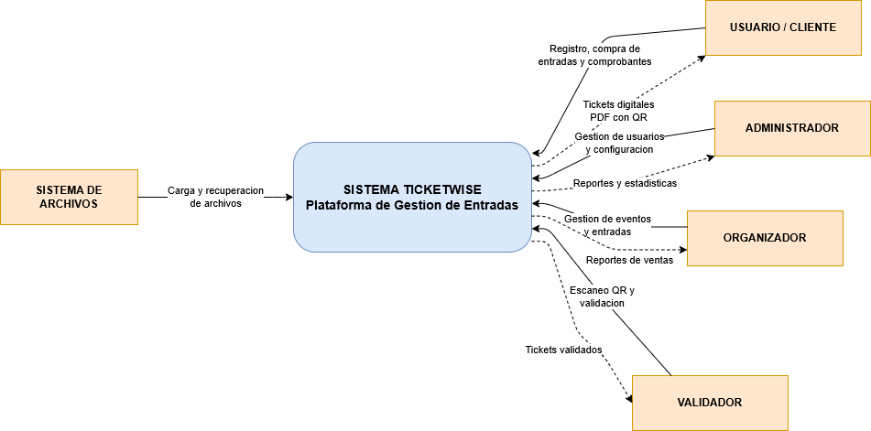
Nota. Elaboracion propia (2026).
11.3 Modelo de Datos Preliminar (DER)
El modelo relacional de TicketWise esta compuesto por las siguientes entidades principales:
Descripcion de Entidades:
users (id, display_name, ci, usuario, numero, email, password, role, universidad, created_at, updated_at) - Almacena los usuarios del sistema con rol asignado.
events (id, name, slug, description, category, event_date, location, image_url, status, is_informative, is_hidden, created_by, company_id, created_at, updated_at) - Almacena los eventos con toda su informacion.
ticket_types (id, event_id, name, price, quantity_available, description, created_at) - Tipos de entrada asociados a un evento.
orders (id, event_id, ticket_type_id, user_id, user_name, user_email, ticket_name, quantity, total_price, receipt_url, status, used_at, created_at, updated_at) - Ordenes de compra de entradas.
tickets (id, event_id, order_id, user_id, user_name, ticket_type_name, status, used_at, validated_by, created_at) - Tickets individuales generados por orden.
event_organizers (event_id, user_id, role, added_at) - Tabla pivote para relacion N:M entre eventos y usuarios.
companies (id, name, description, contact_email, contact_phone, status, created_at) - Empresas para soporte multi-tenant.
Figura 2
Diagrama Entidad-Relacion del Sistema TicketWise
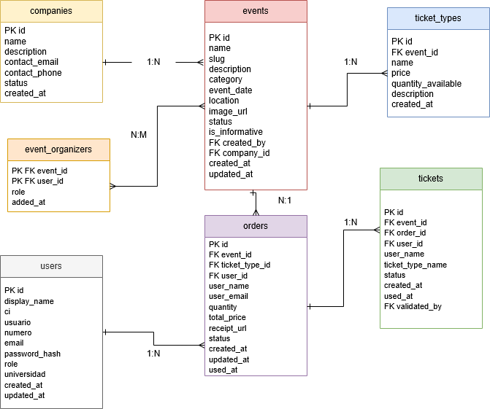
Nota. Elaboracion propia (2026).
Relaciones principales:
companies 1---N events: una empresa puede tener muchos eventos.
events 1---N ticket_types: un evento tiene muchos tipos de entrada.
events 1---N orders: un evento tiene muchas ordenes de compra.
events N---M users (via event_organizers): un evento tiene muchos organizadores/validadores y un usuario puede estar en muchos eventos.
orders 1---N tickets: una orden genera muchos tickets.
users 1---N orders: un usuario puede tener muchas ordenes.
events 1---N tickets: un evento tiene muchos tickets.
11.4 Diagrama UML de Casos de Uso
Se han identificado los siguientes casos de uso principales del sistema TicketWise, organizados por actor:
Actores del Sistema:
Usuario No Registrado: persona que accede al sistema sin autenticarse.
Usuario/Cliente: persona registrada que compra entradas.
Validador: usuario encargado de validar pagos y controlar accesos.
Organizador: usuario que crea y administra eventos.
Administrador: usuario con control total del sistema.
Casos de Uso Identificados:
CU-01: Registrarse
Permite a una persona crear una cuenta dentro de la plataforma para acceder a las funcionalidades del sistema. Post-condiciones: la cuenta queda creada y el usuario habilitado para iniciar sesion.
CU-02: Iniciar Sesion
Permite a un usuario registrado autenticarse en el sistema mediante email y contrasena. Post-condiciones: el usuario obtiene un token de acceso JWT valido.
CU-03: Visualizar Eventos
Permite a cualquier visitante explorar los eventos publicos disponibles con filtros por categoria, fecha y ubicacion.
CU-04: Comprar Entradas
Permite al usuario seleccionar un evento, elegir tipo de entrada y cantidad, subir comprobante de pago (si aplica) y confirmar la orden.
CU-05: Validar Comprobante de Pago
Permite al validador revisar los comprobantes de pago pendientes y aprobar o rechazar las ordenes.
CU-06: Escanear Ticket
Permite al validador leer el codigo QR de un ticket mediante la camara del dispositivo para verificar su validez y registrar el ingreso.
CU-07: Gestionar Eventos
Permite al organizador o administrador crear, editar y eliminar eventos, asi como asignar organizadores y validadores.
CU-08: Gestionar Usuarios
Permite al administrador listar, crear, editar y eliminar usuarios, asi como cambiar sus roles.
CU-09: Ver Dashboard y Estadisticas
Permite al administrador y organizador visualizar metricas, graficos de ventas y reportes de ingresos.
CU-10: Descargar Ticket PDF
Permite al usuario descargar sus tickets en formato PDF con codigo QR incluido.
Figura 3
Diagrama UML de Casos de Uso del Sistema TicketWise
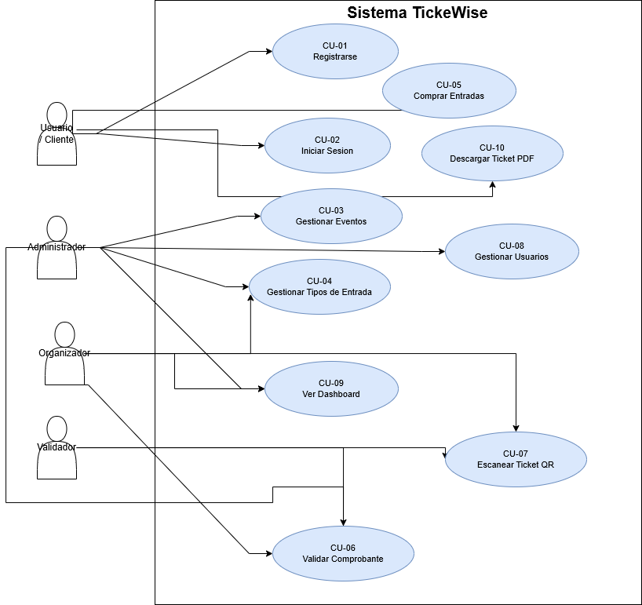
Nota. Elaboracion propia (2026).
A continuacion se presenta la descripcion detallada de los casos de uso principales:
Tabla 3
Caso de Uso | Actor | Descripcion | Pre-condiciones | Post-condiciones
CU-01 Registrarse | Usuario No Registrado | Crear una cuenta en la plataforma | No tener cuenta con mismo email | Cuenta creada, usuario habilitado
CU-02 Iniciar Sesion | Usuario/Cliente | Autenticarse en el sistema | Tener cuenta registrada | Token JWT valido obtenido
CU-03 Comprar Entradas | Usuario/Cliente | Adquirir entradas para un evento | Estar autenticado, evento activo con stock | Orden creada, stock reservado
CU-04 Validar Pago | Validador | Aprobar o rechazar ordenes | Estar autenticado como validador | Orden aprobada/rechazada, tickets generados si aprueba
CU-05 Escanear Ticket | Validador | Verificar ticket en acceso | Estar autenticado como validador | Ticket marcado como usado
CU-06 Crear Evento | Organizador/Admin | Registrar nuevo evento | Estar autenticado como organizador o admin | Evento creado en base de datos
CU-07 Gestionar Usuarios | Administrador | Administrar usuarios del sistema | Estar autenticado como admin | Usuario creado/editado/eliminado
CU-08 Ver Dashboard | Admin/Organizador | Visualizar metricas y graficos | Estar autenticado | Dashboard cargado con datos
Nota. Elaboracion propia (2026).
11.5 Matriz de Trazabilidad
Tabla 4
Problema | Objetivo Especifico | Requerimiento Funcional
Ausencia de control de ventas | OE1 - Gestion de eventos | RF-06 al RF-10
Procesos manuales ineficientes | OE2 - Venta de entradas | RF-14 al RF-19
Validaciones lentas y propensas a errores | OE3 - Validacion de comprobantes | RF-20 al RF-22
Riesgo de falsificacion de entradas | OE4 - Tickets con QR | RF-23 al RF-27
Falta de informacion para decisiones | OE5 - Dashboard y estadisticas | RF-28 al RF-31
Seguridad de la informacion | OE6 - Seguridad del sistema | RNF-01
Nota. Elaboracion propia (2026).
11.6 Arquitectura General del Sistema
La arquitectura del sistema sigue el patron Cliente-Servidor con separacion en capas logicas:
Capa de Presentacion (Frontend):
Compuesta por React 18 con Next.js 14 (App Router), componentes shadcn/ui y TailwindCSS. Utiliza Server Components para renderizado en servidor y Client Components para interactividad. La generacion de PDF se realiza con jspdf y html2canvas, mientras que los codigos QR se generan con qrcode.react.
Capa de Aplicacion (Backend API):
Implementada mediante API Routes de Next.js con endpoints RESTful. Gestiona la autenticacion JWT, el control de acceso basado en roles, la validacion de datos con Zod y la logica de negocio del sistema.
Capa de Datos:
Utiliza PostgreSQL como base de datos relacional con conexion mediante pool de pg. El esquema incluye 7 tablas principales con sus relaciones, indices y restricciones de integridad referencial. Los UUIDs se utilizan como identificadores primarios.
Capa de Infraestructura:
Combina Docker multi-etapa para la contenerizacion, Nginx como proxy inverso, y Prometheus junto con Grafana para el monitoreo de metricas. El despliegue se realiza sobre un VPS con Ubuntu.

12. Gestion del Proyecto
12.1 Plan de Gestion
El proyecto se gestiona con un enfoque de desarrollo incremental, dividido en fases con entregables parciales verificables al termino de cada una. El repositorio de codigo se mantiene en GitHub con commits frecuentes que permiten el seguimiento detallado del avance por modulo.
12.2 Roles del Equipo
Tabla 5
Rol | Responsable | Funciones
Desarrollador Full-Stack | Cesar Ariel Zaracho Gimenez | Analisis, diseno, implementacion, pruebas y documentacion del sistema
Tutor Tecnico-Academico | Mg. Alan Vladimir Dioses Echegaray | Supervision y orientacion tecnica del proyecto
Tutora Academica | Ing. Lucia Caballero | Supervision y orientacion academica del proyecto
Nota. Elaboracion propia (2026).
12.3 Metodologia
Se aplica una metodologia agil adaptada con iteraciones de dos semanas, revision de entregables al termino de cada iteracion y ajuste de prioridades segun la retroalimentacion recibida. Las herramientas de gestion incluyen GitHub para control de versiones y la documentacion tecnica se elabora en formato APA 7ma edicion.
12.4 Estrategia de Trabajo
Desarrollo backend-first: se construyen y prueban los endpoints de la API antes de desarrollar el modulo de frontend correspondiente.
Validacion continua: cada modulo se prueba con datos reales antes de avanzar al siguiente modulo.
Despliegue incremental: el sistema se desplegara en el entorno de produccion al finalizar los modulos criticos, antes de completar los modulos secundarios.

13. Gestion de Riesgos
Tabla 6
Riesgo | Probabilidad | Impacto | Estrategia de Mitigacion
Cambio en los requerimientos durante el desarrollo | Media | Alto | Mantener comunicacion constante con el cliente; usar metodologia agil para adaptacion rapida
Problemas tecnicos con la integracion de componentes | Media | Medio | Realizar pruebas de integracion tempranas y continuas; mantener documentacion tecnica actualizada
Poca adopcion por parte de los usuarios | Baja | Alto | Disenar interfaz intuitiva; realizar pruebas de usabilidad; ofrecer capacitacion basica
Fallo del servidor o perdida de datos | Baja | Alto | Implementar backups automaticos diarios; usar base de datos con transacciones ACID; monitoreo continuo
Retraso en el cronograma | Media | Medio | Dividir el proyecto en modulos independientes; priorizar funcionalidades core; revisar avance semanalmente
Problemas de seguridad (fuga de datos, accesos no autorizados) | Baja | Alto | Implementar autenticacion JWT segura; validar todos los inputs; usar consultas parametrizadas; auditoria de accesos
Nota. Elaboracion propia (2026).

14. Gestion de Seguimiento y Control
14.1 Metricas del Proyecto
Cobertura funcional: porcentaje de requerimientos funcionales implementados y validados, con meta del 100% al finalizar el desarrollo.
Velocidad de desarrollo: cantidad de modulos completados por iteracion, con meta de uno a dos modulos por sprint de dos semanas.
Calidad: numero de defectos criticos identificados en pruebas de integracion, con meta de cero defectos criticos en el entorno de produccion.
Rendimiento: tiempo de respuesta promedio de la API bajo carga normal, con meta inferior a 500 ms en el 95% de las solicitudes.
14.2 Analisis de Viabilidad
Viabilidad Tecnica
El proyecto es tecnicamente viable. Las tecnologias seleccionadas - Next.js, React, TypeScript, PostgreSQL y TailwindCSS - son maduras, ampliamente documentadas y de codigo abierto. El stack tecnologico es compatible con los requerimientos del sistema y existe amplia documentacion y comunidad de soporte para cada componente.
Viabilidad Economica
El costo de desarrollo es practicamente nulo al tratarse de un proyecto academico con herramientas de codigo abierto sin costo de licenciamiento. El costo operativo en produccion es minimo, correspondiente al servidor VPS de configuracion basica, lo cual es plenamente viable para organizadores de eventos. No se requieren licencias de software adicionales para ningun componente del sistema.
Viabilidad Operativa
El sistema ha sido validado mediante el relevamiento de requerimientos con organizadores de eventos, quienes participaron en la definicion de funcionalidades y la validacion de los prototipos. La plataforma web es accesible desde cualquier dispositivo con conexion a internet y navegador web, sin requerir instalacion de software adicional por parte de los usuarios.

15. Cronograma Tentativo
El cronograma tentativo del proyecto se estructura en las siguientes fases:
Tabla 7
Fase | Actividades | Duracion | Entregable
Fase 1: Analisis | Relevamiento de requisitos, definicion de alcance, elaboracion del anteproyecto | 3 semanas | Documento de requisitos, anteproyecto aprobado
Fase 2: Diseno | Arquitectura del sistema, modelo de datos, diseno de interfaz, diagramas UML | 3 semanas | Diagramas de arquitectura, DER, prototipos de interfaz
Fase 3: Desarrollo Backend | Implementacion de API REST, autenticacion, modulos de eventos, ordenes y tickets | 5 semanas | API funcional con todos los endpoints
Fase 4: Desarrollo Frontend | Implementacion de paginas, componentes, dashboard, modulo de escaneo | 5 semanas | Frontend completo con todos los modulos
Fase 5: Integracion y Pruebas | Pruebas de integracion, pruebas de usuario, correccion de errores | 4 semanas | Sistema integrado y probado
Fase 6: Despliegue | Configuracion de servidor, despliegue en produccion, documentacion final | 2 semanas | Sistema en produccion, manual de usuario
Fase 7: Cierre | Elaboracion de informe final, preparacion de presentacion | 2 semanas | Informe final, presentacion del proyecto
Nota. Elaboracion propia (2026). El cronograma tiene una duracion total estimada de 24 semanas (6 meses).

Referencias
American Psychological Association. (2020). Publication manual of the American Psychological Association (7th ed.). https://doi.org/10.1037/0000165-000
Next.js Team. (2024). Next.js documentation (version 14). Vercel Inc. https://nextjs.org/docs
React Team. (2024). React documentation (version 18). Meta Open Source. https://react.dev/
PostgreSQL Global Development Group. (2024). PostgreSQL documentation (version 16). https://www.postgresql.org/docs/
Tailwind Labs. (2024). TailwindCSS documentation (version 3.4). https://tailwindcss.com/docs
shadcn. (2024). shadcn/ui documentation. https://ui.shadcn.com/
Pressman, R. S., & Maxim, B. R. (2021). Ingenieria del software: Un enfoque practico (8. ed.). McGraw-Hill Education.
Sommerville, I. (2016). Ingenieria de software (10. ed.). Pearson Educacion.
Docker Inc. (2024). Docker documentation. https://docs.docker.com/

